1. 2.

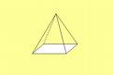

V = _________________ V = __________________

SA = _________________ SA = __________________

3. 4.

V = _________________ V = ____________________

SA = ___________________

5. 6.
V = ___________________

V = __________________

SA = __________________ SA = ___________________

